视频解析P44〜P47：https://www.bilibili.com/video/BV1tL411c7gi?p=44

文字解析：下方

符号表
编译过程中，对高级语言程序语句的翻译主要考虑声明语句和可执行语句。对声明语句，主要是将所需要的信息正确地填入合理组织的 （49） 中；对可执行语句，则是 （50） 。（2013年上半年）
（49） A. 符号表 B. 栈 C. 队列 D. 树
（50） A. 翻译成机器代码并加以执行 B. 转换成语法树
C. 翻译成中间代码或目标代码 D. 转换成有限自动机
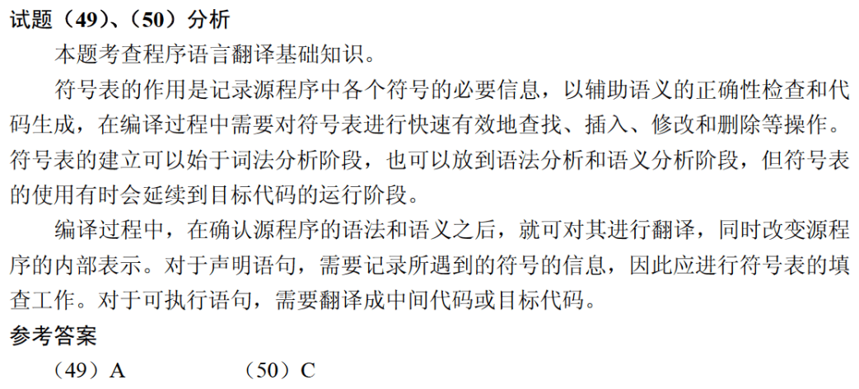

编译程序对高级语言源程序进行编译的过程中，要不断收集、记录和使用源程序中一些相关符号的类型和特征等信息，并将其存入 （22） 中。（2014年上半年）
（22） A. 符号表 B. 哈希表
C. 动态查找表 D. 栈和队列
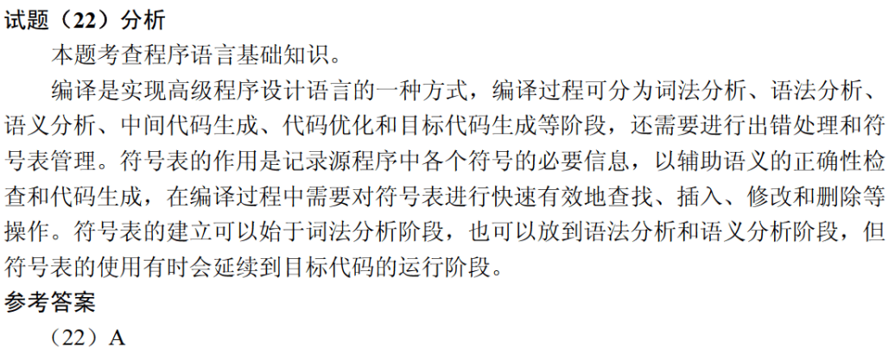

在对高级语言源程序进行编译或解释处理的过程中，需要不断收集、记录和使用源程序中一些相关符号的类型和特征等信息，并将其存入 （22） 中。（2019年上半年）
（22） A. 哈希表 B. 符号表 C. 堆栈 D. 队列
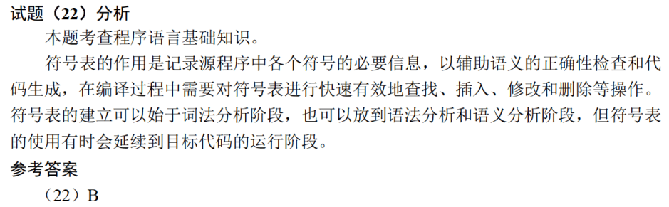

对高级程序语言进行编译的过程中，使用 （21） 来记录源程序中各个字符的必要信息，以辅助语义的正确性检查和代码生成。（2021年下半年）
（21） A. 决策表 B. 符号表 C. 广义表 D. 索引表
